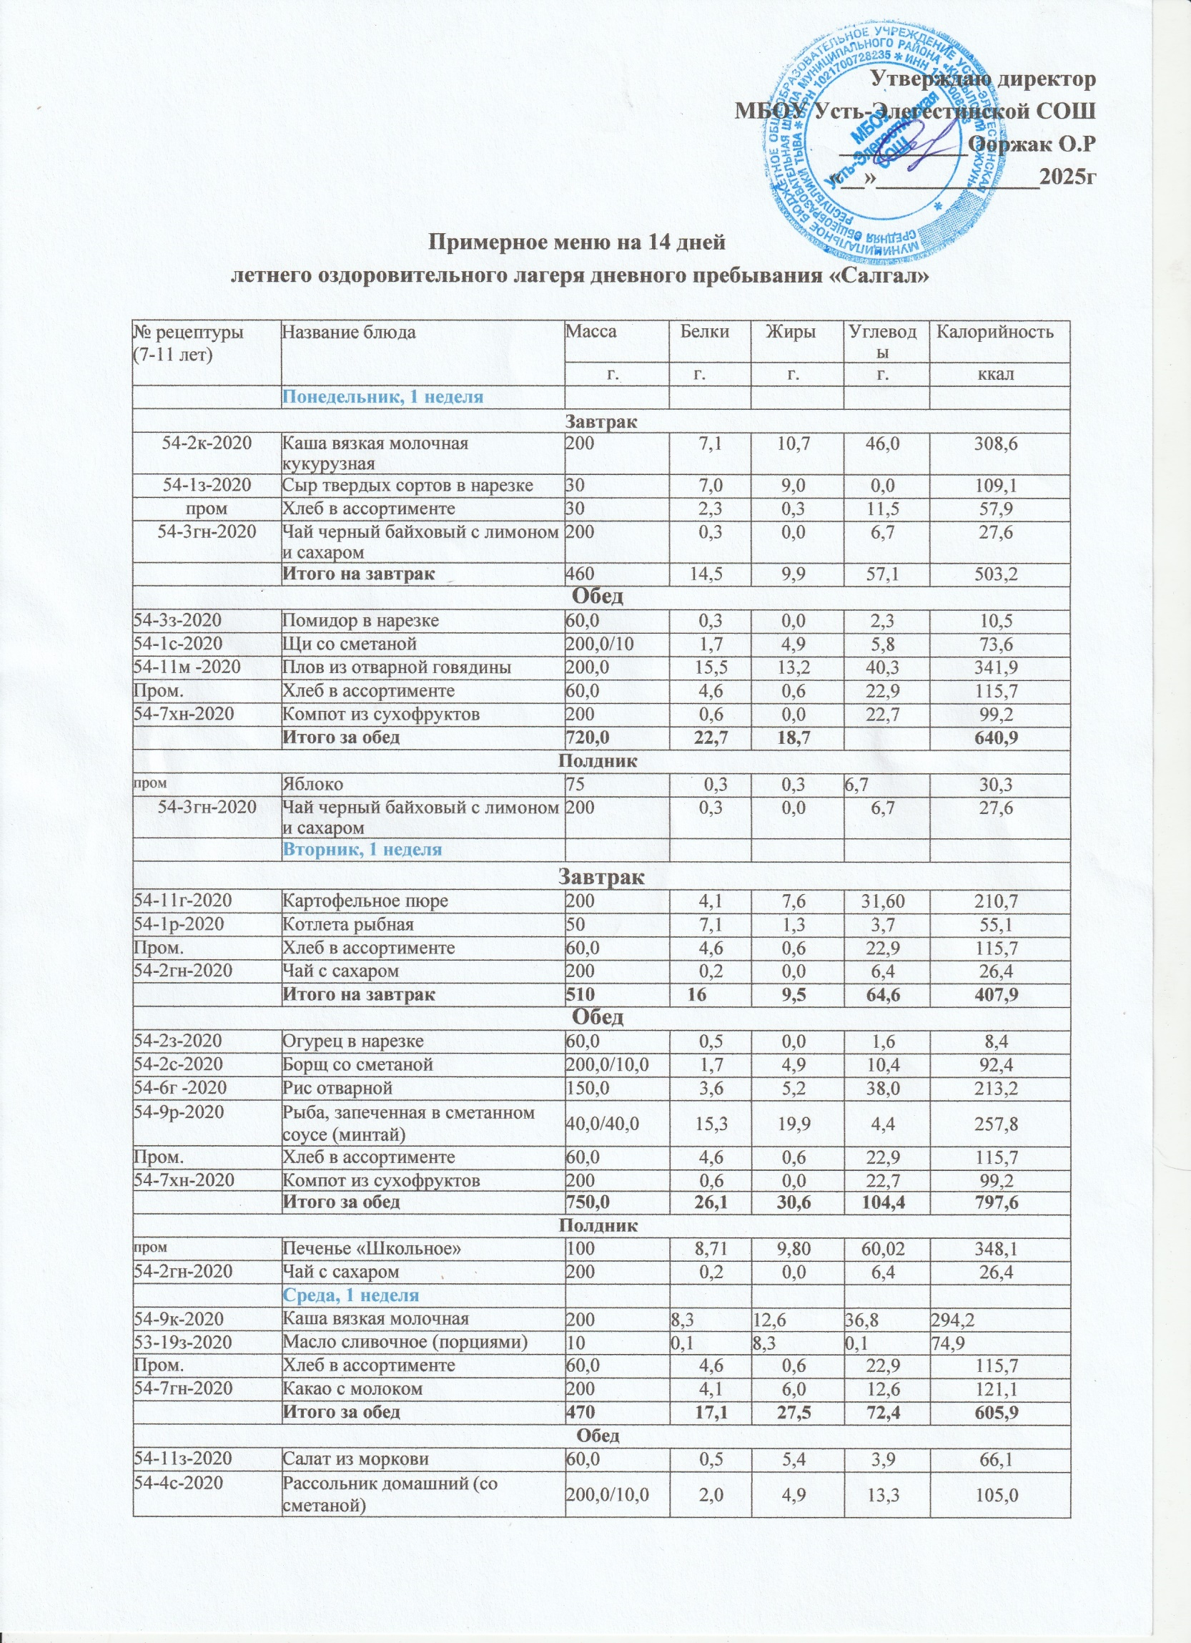
54-4г -2020 | Каша гречневая рассыпчатая | 150,0 | 8,2 | 6,5 | 42,8 | 262,2
54-2м -2020 | Гуляш из говядины | 80,0 | 13,8 | 11,2 | 3,3 | 169,6
Пром. | Хлеб в ассортименте | 60,0 | 4,6 | 0,6 | 22,9 | 115,7
54-9хн-2020 | Кисель | 200,0 | 0,4 | 0,1 | 14,4 | 60,1
 | Итого за обед | 750,0 | 29,5 | 28,7 | 100,6 | 778,7
Полдник
пром | Апельсин | 75 | 0,6 | 0,1 | 5,5 | 25,8
54-7гн-2020 | Какао с молоком | 200 | 4,1 | 6,0 | 12,6 | 121,1
 | Четверг, 1 неделя
Завтрак
54-16к-2020 | Каша Дружба | 200 | 4,9 | 6,9 | 24,6 | 179,9
Пром. | Хлеб в ассортименте | 30 | 2,3 | 0,3 | 11,5 | 57,9
54-1гн -2020 | Чай без сахара | 200 | 0,2 | 0,0 | 0,1 | 1,0
 | Итого на завтрак | 430 | 7,4 | 7,2 | 36,2 | 238,8
Обед
54-13з-2020 | Салат из свеклы отварной | 60,0 | 0,8 | 2,7 | 4,6 | 45,7
54-10с-2020 | Суп крестьянский с крупой со сметаной | 200,0/10,0 | 2,0 | 4,6 | 11,7 | 98,9
54-11г -2020 | Картофельное пюре | 150,0 | 3,0 | 5,7 | 23,7 | 158,0
54-4м -2020 | Котлета говяжья | 75,0 | 14,1 | 11,9 | 6,2 | 188,0
54-3соус-2020 | Соус красный основной | 50,0 | 1,6 | 1,3 | 4,6 | 36,8
Пром. | Хлеб в ассортименте | 60,0 | 4,6 | 0,6 | 22,9 | 115,7
54-7хн-2020 | Компот из сухофруктов | 200 | 0,6 | 0,0 | 22,7 | 99,2
 | Итого за обед | 795,0 | 27,9 | 27,2 | 102,2 | 764,5
Полдник
пром | Мандарин | 60 | 0,5 | 0,0 | 4,7 | 20,6
54-7хн-2020 | Компот из смеси сухофруктов | 200,0 | 0,6 | 0,0 | 22,7 | 93,2
 | Пятница, 1 неделя
Завтрак
54-18к-2020 | Суп молочный с рисом | 100 | 23,7 | 27,4 | 93,6 | 415,9
54-2гн-2020 | Чай с сахаром | 200 | 0,2 | 0,0 | 6,4 | 26,4
Пром. | Хлеб в ассортименте | 60,0 | 4,6 | 0,6 | 22,9 | 115,7
 | Итого на завтрак | 360 | 28,5 | 28 | 122,9 | 558
Обед
54-5з-2020 | Салат из свежих помидоров и огурцов | 60,0 | 0,4 | 2,6 | 2,0 | 33,2
54-8с-2020 | Суп картофельный с горохом | 200,0 | 7,1 | 4,3 | 18,5 | 141,1
54-8г -2020 | Капуста тушеная | 150,0 | 3,6 | 4,9 | 15,8 | 121,8
54-1м -2020 | Бефстроганов из отварной говядины | 100,0 | 15,2 | 13,0 | 2,4 | 187,9
Пром. | Хлеб в ассортименте | 60,0 | 4,6 | 0,6 | 22,9 | 115,7
54-7хн-2020 | Компот из сухофруктов | 200 | 0,6 | 0,0 | 22,7 | 99,2
 | Итого за обед | 770,0 | 31,4 | 25,5 | 72,6 | 645,8
Полдник
пром | Яблоко | 75 | 0,3 | 0,3 | 6,7 | 30,3
54-2гн-2020 | Чай с сахаром | 200 | 0,2 | 0,0 | 6,4 | 26,4
 | Суббота 1 неделя
Завтрак
54-5к-2020 | Каша вязкая молочная | 200 | 7,2 | 10,7 | 46,4 | 310,5
Пром. | Хлеб в ассортименте | 30 | 0,7 | 0,7 | 11,2 | 53,9
54-2гн-2020 | Чай с сахаром | 200 | 0,2 | 0,0 | 6,4 | 26,4
 | Итого на завтрак | 430 | 801 | 11,4 | 64 | 390,8
Обед
54-2з-2020 | Огурец в нарезке | 60,0 | 0,5 | 0,0 | 1,6 | 8,4
54-9с-2020 | Суп картофельный с фасолью | 200,0 | 7,0 | 4,4 | 16,8 | 135,0
54-10м -2020 | Капуста тушеная с мясом | 200,0 | 22,7 | 36,3 | 16,3 | 482,3
Пром. | Хлеб в ассортименте | 60,0 | 4,6 | 0,6 | 22,9 | 115,7
54-9хн-2020 | Кисель из апельсинов | 200,0 | 0,4 | 0,1 | 14,4 | 60,1
 | Итого за обед | 720,0 | 35,1 | 41,4 | 72,1 | 801,4
Полдник
Пром. | Груша | 150 | 0,6 | 0,0 | 14,6 | 60,7
54-2гн-2020 | Чай с сахаром | 200 | 0,2 | 0,0 | 6,4 | 26,4
 | Воскресенье 1 неделя
Завтрак
54-14к-2020 | Каша вязкая молочная пшеничная с изюмом | 210 | 8,9 | 10,6 | 46,5 | 316,4
54-1з-2020 | Сыр твердых сортов в нарезке | 30 | 7,0 | 9,0 | 0,0 | 109,1
Пром. | Хлеб в ассортименте | 30 | 2,3 | 0,3 | 11,5 | 57,9
54-2гн -2020 | Чай с сахаром | 200 | 0,2 | 0,0 | 6,4 | 26,4
 | Итого за завтрак | 530 | 18,9 | 19,9 | 69,0 | 530,4
Полдник
Пром. | Мандарин | 60 | 0,5 | 0,0 | 4,7 | 20,6
54-2гн -2020 | Чай с сахаром | 200 | 0,2 | 0,0 | 6,4 | 26,4
 | Понедельник, 2 неделя
Завтрак
54-19к-2020 | Суп молочный с макаронными изделиями | 200 | 26,3 | 27,6 | 92 | 721,9
Пром. | Хлеб в ассортименте | 60,0 | 4,6 | 0,6 | 22,9 | 115,7
54-2гн-2020 | Чай с сахаром | 200 | 0,2 | 0,0 | 6,4 | 26,4
Обед
54-4з-2020 | Перец болгарский в нарезке | 60,0 | 0,7 | 0,0 | 3,1 | 15,4
54-1с-2020 | Щи со сметаной | 200,0/10,0 | 1,7 | 4,9 | 5,8 | 73,6
54-6г -2020 | Рис отварной | 150,0 | 3,6 | 5,2 | 38,0 | 213,2
54-9р-2020 | Рыба запеченная в сметанном соусе (минтай) | 40,0/40,0 | 15,3 | 19,9 | 4,4 | 257,8
Пром. | Хлеб в ассортименте | 60,0 | 4,6 | 0,6 | 22,9 | 115,7
54-9хн-2020 | Кисель | 200,0 | 0,4 | 0,1 | 14,4 | 60,1
 | Итого за обед | 750,0 | 26,2 | 30,7 | 88,7 | 735,7
Полдник
368 | Груша | 100 | 0,40 | 0,30 | 10,30 | 46
54-9хн-2020 | Кисель | 200,0 | 0,4 | 0,1 | 14,4 | 60,1
 | Вторник, 2 неделя
Завтрак
54-3г-2020 | Макароны отварные с сыром | 200 | 10,2 | 9,4 | 40,8 | 288,4
Пром. | Хлеб в ассортименте | 30 | 2,3 | 0,3 | 11,5 | 57,9
54-25гн -2020 | Какао с молоком сгущенным | 200 | 3,1 | 4,7 | 22,7 | 145,6
 | Итого за завтрак | 490 | 16,1 | 14,4 | 76,5 | 500,3
 | Обед
54-3з-2020 | Помидор в нарезке | 60,0 | 0,3 | 0,0 | 2,3 | 10,5
54-3с-2020 | Рассольник Ленинградский (со сметаной) | 200,0/10,0 | 2,0 | 4,9 | 15,3 | 113,3
54-4г -2020 | Каша гречневая рассыпчатая | 150,0 | 8,2 | 6,5 | 42,8 | 262,2

54-3соус-2020 | Соус красный основной | 50,0 | 1,6 | 1,3 | 4,6 | 36,8
54-4м -2020 | Котлета говяжья | 75,0 | 14,1 | 11,9 | 6,2 | 188,0
Пром. | Хлеб в ассортименте | 60,0 | 4,6 | 0,6 | 22,9 | 115,7
54-6хн-2020 | Компот из сухофруктов | 200,0 | 0,5 | 0,0 | 27,0 | 110,2
 | Итого за обед | 795,0 | 31,3 | 25,2 | 121,1 | 836,7
 | Полдник
368 | Банан | 100 | 1,50 | 0,50 | 21,0 | 95
54-6хн-2020 | Компот из сухофруктов | 200,0 | 0,5 | 0,0 | 27,0 | 110,2
 | Среда, неделя 2
 | Завтрак
54-19з-2020 | Масло сливочное (порциями) | 10,0 | 0,1 | 8,3 | 0,1 | 74,9
54-2к-2020 | Каша вязкая молочная кукурузная | 200 | 7,1 | 10,7 | 46,0 | 308,6
Пром. | Хлеб в ассортименте | 30 | 0,7 | 0,7 | 11,2 | 53,9
54-4гн -2020 | Чай черный байховый с лимоном медом | 200 | 0,4 | 0,0 | 10,5 | 43,3
 | Итого за завтрак | 580 | 8,8 | 19,7 | 82,0 | 541,4
 | Обед
54-11з-2020 | Салат из моркови и яблок | 60,0 | 0,5 | 5,4 | 3,9 | 66,1
54-10с-2020 | Суп крестьянский с крупой со сметаной | 200,0/10,0 | 2,0 | 4,6 | 11,7 | 98,9
54-11г -2020 | Картофельное пюре | 150,0 | 3,0 | 5,7 | 23,7 | 158,0
54-2м -2020 | Гуляш из говядины | 80,0 | 13,8 | 11,2 | 3,3 | 169,6
Пром. | Хлеб в ассортименте | 60,0 | 4,6 | 0,6 | 22,9 | 115,7
54-25гн-2020 | Какао с молоком сгущенным | 200 | 3,5 | 3,4 | 30,1 | 164,6
 | Итого за обед | 750,0 | 24,3 | 27,9 | 76,6 | 654,4
 | Полдник
Пром. | Груша | 150 | 0,6 | 0,0 | 14,6 | 60,7
54-25гн-2020 | Какао с молоком сгущенным | 200 | 3,5 | 3,4 | 30,1 | 164,6
 | Четверг, неделя 2
 | Завтрак
54-16к-2020 | Каша Дружба | 200 | 4,9 | 6,9 | 24,6 | 180,0
54-1з-2020 | Сыр твердых сортов в нарезке | 30 | 7,0 | 9,0 | 0,0 | 109,1
Пром. | Хлеб в ассортименте | 30 | 2,3 | 0,3 | 11,5 | 57,9
54-7гн -2020 | Какао с молоком | 200 | 4,1 | 6,0 | 12,6 | 121,1
 | Итого за завтрак | 460 | 18,3 | 22,2 | 48,7 | 468,1
 | Обед
54-2з-2020 | Огурец в нарезке | 60,0 | 0,5 | 0,0 | 1,6 | 8,4
54-7с-2020 | Суп картофельный с  макаронными изделиями | 200,0 | 2,5 | 1,9 | 21,0 | 111,2
54-10м -2020 | Капуста тушеная с мясом | 200,0 | 22,7 | 36,3 | 16,3 | 482,3
Пром. | Хлеб в ассортименте | 60,0 | 4,6 | 0,6 | 22,9 | 115,7
54-11хн -2020 | Кисель из свежей вишни | 200,0 | 0,2 | 0,0 | 13,2 | 53,4
 | Итого за обед | 720,0 | 30,4 | 38,8 | 75,0 | 771,0
 | Полдник
пром | Мандарин | 100 | 0,56 | 0,14 | 15,20 | 26,60
54-7гн -2020 | Какао с молоком | 200 | 4,1 | 6,0 | 12,6 | 121,1
 | Пятница, неделя 2
 | Завтрак
54-2г-2020 | Макароны отварные с овощами | 200 | 6,0 | 9,1 | 37,5 | 256,0
54-8м -2020 | Тефтели из говядины паровые | 60 | 8,4 | 6,0 | 4,7 | 106,1
54-1з-2020 | Сыр твердых сортов в нарезке | 30 | 7,0 | 9,0 | 0,0 | 109,1
Пром. | Хлеб в ассортименте | 30 | 2,3 | 0,3 | 11,5 | 57,9
54-6гн -2020 | Чай с молоком | 200 | 1,4 | 1,3 | 8,0 | 49,2
 | Обед
54-3з-2020 | Помидор в нарезке | 60,0 | 0,3 | 0,0 | 2,3 | 10,5
54-2с-2020 | Борщ со сметаной | 200,0/10,0 | 1,7 | 4,9 | 10,4 | 92,4
54-11м -2020 | Плов из отварной говядины | 200,0 | 15,5 | 13,2 | 40,3 | 341,9
Пром. | Хлеб в ассортименте | 60,0 | 4,6 | 0,6 | 22,9 | 115,7
54-3хн-2020 | Компот из сухофруктов | 200,0 | 0,8 | 0,0 | 28,4 | 117,0
 | Полдник
368 | Яблоки | 100 | 0,40 | 0,40 | 9,80 | 10
54-6гн -2020 | Чай с молоком | 200 | 1,4 | 1,3 | 8,0 | 49,2
 | Итого за обед | 720,0 | 22,9 | 18,7 | 104,3 | 677,5
 | Суббота 2 неделя
 | Завтрак
54-1з-2020 | Сыр твердых сортов в нарезке | 30 | 7,0 | 9,0 | 0,0 | 109,1
54-1к-2020 | Каша жидкая молочная | 200 | 5,8 | 6,9 | 34,3 | 222,3
Пром. | Хлеб в ассортименте | 30 | 2,3 | 0,3 | 11,5 | 57,9
54-5гн -2020 | Чай с сахаром | 200 | 0,4 | 0,0 | 10,8 | 44,5
 | Итого за завтрак | 460 | 15,5 | 16,2 | 56,6 | 433,8
 | Обед
54-2з-2020 | Огурец в нарезке | 60,0 | 0,5 | 0,0 | 1,6 | 8,4
54-8с-2020 | Суп картофельный с горохом | 200,0 | 7,1 | 4,3 | 18,5 | 141,1
54-4г -2020 | Каша гречневая рассыпчатая | 150,0 | 8,2 | 6,5 | 42,8 | 262,2
54-2м -2020 | Гуляш из говядины | 80,0 | 13,8 | 11,2 | 3,3 | 169,6
Пром. | Хлеб в ассортименте | 60,0 | 4,6 | 0,6 | 22,9 | 115,7
54-5хн-2020 | Компот из сухофруктов | 200,0 | 1,8 | 0,0 | 28,5 | 121,4
 | Итого за обед | 750,0 | 35,9 | 22,7 | 117,6 | 818,3
 | Полдник
пром | Апельсин | 100 | 0,60 | 0,14 | 15,00 | 40
54-5гн -2020 | Чай с сахаром | 200 | 0,4 | 0,0 | 10,8 | 44,5
 | Воскресенье 2 неделя
 | Завтрак
54-2з -2020 | Огурец в нарезке | 60 | 0,5 | 0,0 | 1,6 | 8,4
54-10г -2020 | Картофель отварной в молоке | 150 | 4,4 | 5,4 | 30,9 | 190,0
54-2р -2020 | Котлета рыбная (горбуша) | 50 | 8,8 | 3,4 | 3,7 | 80,6
54-2соус-2020 | Соус белый основной | 50 | 1,3 | 2,1 | 2,2 | 32,8
Пром. | Хлеб в ассортименте | 30 | 2,3 | 0,3 | 11,5 | 57,9
54-25гн -2020 | Какао с молоком сгущенным | 200 | 3,5 | 3,4 | 30,1 | 164,6
 | Итого за завтрак | 540 | 20,8 | 14,6 | 79,9 | 534,2
 | обед
54-1з-2020 | Сыр твердых сортов в нарезке | 30 | 7,0 | 9,0 | 0,0 | 109,1
54-5к-2020 | Каша вязкая молочная кукурузная | 210 | 7,2 | 10,7 | 46,4 | 310,5
54-6о-2020 | Яйцо вареное | 40 | 4,8 | 4,0 | 0,3 | 56,6
Пром. | Хлеб в ассортименте | 30 | 0,7 | 0,7 | 11,2 | 53,9
54-1гн -2020 | Чай черный байховый (без сахара) | 200 | 0,2 | 0,0 | 0,1 | 1,0
 | Полдник
пром | Яблок | 100 | 0,40 | 0,40 | 9,80 | 44
54-25гн -2020 | Какао с молоком сгущенным | 200 | 3,5 | 3,4 | 30,1 | 164,6
 | Средние показатели за цикл | 752,0 | 27,3 | 27,2 | 94,5 | 732,8

